軟體多功能系統設備
使用 win2008 server+ RRAS+防火牆+DNS+DHCP
配合 拯救軟體+備份軟體+同步軟體+防毒軟體+防駭軟體+網路漏洞偵測軟體+Watchdog監控軟體,
使這台整合性遠超過現有任何設備
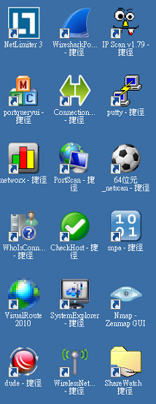 | 